Mancomunidad de Aguas del Sorbe

Estación de Tratamiento de Agua Potable (ETAP).
- 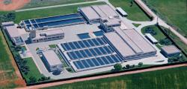
- 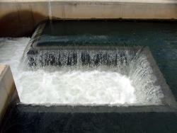
- 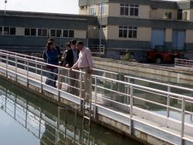
En 1981 se puso en funcionamiento la primera fase de la estación de tratamiento de agua potable (E.T.A.P.) de la Mancomunidad de Aguas del Sorbe, situada en el término municipal de Mohernando. Su capacidad nominal de tratamiento de agua era, en aquel momento, de 1.000 litros por segundo.
Dado el aumento considerable de la demanda de agua que se produjo durante la década de los 80 del siglo pasado, en la zona abastecida por la MAS, y a fin de garantizar el suministro, en el año 1991 se redactó un proyecto de ampliación de la E.T.A.P. a otros 1.500 litros por segundo.
La E.T.A.P., destinada a garantizar las correcciones físico-químicas y bacteriológicas necesarias para hacer potables las aguas provenientes del río Sorbe, constaba de estos procesos de tratamiento de agua:
- Preoxidación por adición de cloro.
- Coagulación–Floculación por adicion de sulfato de alúmina y un coadyuvante (polielectrolito).
- Decantación en dos decantadores de flujo horizontal del tipo estático.
- Filtración en ocho filtros de arena de granulometría 0,95 milímetros.
- Neutralización de pH por adición de hidróxido cálcico.
- Desinfección por adición de cloro.
A finales de 1999 se iniciaron las obras de la primera ampliación de la E.T.A.P. y remodelación de las instalaciones existentes, finalizando su ejecución en mayo de 2003. El resultado de la obra es:
- Un aumento de la capacidad de tratamiento hasta 2.500 litros por segundo.
- Reforma de los filtros existentes en la primera fase.
- Construcción de sistema de recuperación de agua de lavado de filtros y purga de decantadores.
- Tratamiento de fangos.
- Instalación de nuevos equipos para la generación y adición de reactivos en automático para el tratamiento del agua (ozono, dióxido de cloro e hidróxido sódico).
Nuevo sistema de control de la E.T.A.P., incluyendo:
- Controlador lógico programable (PLC) para las líneas de agua existente y nueva.
- PLC para tratamiento de fango.
- PLC para la sala de control, destinado a supervisar cuadro sinóptico y comunicar el resto de PLC’s y el ordenador de supervisión y gestión.
- Cuadro sinóptico tipo mosaico, para las instalaciones existente y nueva, en sustitución del anterior. • Ordenador de supervisión y gestión. • Instalación de nuevo transformador de potencia con baño de aceite de 630 KVA.
- Grupo electrógeno de 175 KVA para suministro de emergencia.
- Sustitución de cuadro general de distribución en baja tensión.
- Equipo corrector de potencia.
- Nuevos cuadros de proceso, tipo CCM, compartimentados y con carril extraíble, para las líneas de agua existente y nueva, tratamiento de fangos y las instalaciones de reactivos.
- Nuevo equipo de telegestión de caudales.
Nueva ampliación de la ETAP
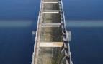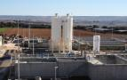En octubre de 2006, la MAS inició los trámites administrativos para la redacción del proyecto de una nueva ampliación de la E.T.A.P., con el objetivo de incrementar la capacidad de tratamiento en otros 1.500 litros por segundo. Para garantizar ese incremento de caudal, se debe construir una nueva línea de decantación y filtrado, en paralelo a la ya existente y dentro del mismo recinto. También se deberá incluir en el proyecto la ampliación de la cámara de mezcla existente, para dotarla de una capacidad de tratamiento de hasta 4.000 litros de agua por segundo, y la del depósito de recuperación del lavado de filtros.
Otras mejoras que se pretenden incluir en el proyecto son la construcción de un depósito regulador de salida de agua tratada de 500 metros cúbicos, un sistema de pesaje de camiones y un nuevo cerramiento de todo el recinto.
Estas instalaciones se inauguraron en febrero de 2011, cumpliendo con un perido de ejecución de las obras de 18 meses. El importe de esta imprescindible actuación superaró los 9 millones de euros.

